SISTEMAS DE INFORMACIÓN GEOGRÁFICA (SIG) COMO HERRAMIENTA EN LA ESTIMACIÓN DE LA DEMANDA DE AGUA PARA USO URBANO

Carlos Fonseca Ortiz1, Carlos Díazdelgado2, Marivel Hernández Téllez3, María Esteller Alberich4.
RESUMEN
El presente trabajo propone un método que facilita la estimación de la demanda de agua potable para usos urbanos por medio de un sistema de información geográfica. Este método proporciona una mayor precisión en la estimación de la superficie que abarca las zonas de suministro de agua potable pero, sobre todo, certidumbre en la cantidad de agua demandada debido al detalle que ofrece la información usada: las Áreas Geo-Estadísticas Básicas (AGEB).Para el año de estudio 2005, una comparación entre las estimaciones de la demanda de agua realizadas por el organismo operador del agua en Toluca, México y el presente método utilizando las AGEB‟s concluyeron que problemas como una distribución inadecuada del agua puede ser resuelta por medio de este método utilizando representaciones espaciales de la demanda proyectada. Además el monitoreo sobre el gasto de agua proyectada y suministrada permitirá un análisis sobre la dotación requerida por tipo de consumo y su reducción dentro del marco de cultura de ahorro de agua.
Palabras clave: demanda de agua, zona urbana, sistemas de información geográfica, Toluca, México.

GEOGRAPHIC INFORMATION SYSTEM (GIS) AS A TOOL FOR URBAN WATER DEMAND ESTIMATION
ABSTRACT
This paper proposes a method which facilitates urban water demand estimation through a Geographic Information System (GIS). This method provides a major accuracy in surfaces estimation of water supply zones and water demand, certainty due to the information source: geo-statics basic areas (AGEB). For the year of study (2005), a comparison between water demand estimation by the Toluca city Water Agency (Mexico), along with information of AGEB’s, it was concluded that problems like an inadequate water distribution can be solved through spatial representations of projected demand. Furthermore, projection and supply water flow monitoring allows an analysis about the water needs by each type of use, and its reduction inside of a water-saving culture framework.
Key words: water demand, urban zone, geographic information system, Toluca, México.

Centro Interamericano de Recursos del Agua. Facultad de Ingeniería. Universidad Autónoma del Estado de México. Cerro de Coatepec CU s/n 50110 Toluca, México. 1car.fon.or@live.com.mx, 2cdiazd@uaemex.mx, 3mhernandezt@uaemex.mx, 4mvestellera@uaemex.mx

Introducción
En el presente trabajo se expone un método que introduce los SIG en etapas de planeación y diseño en un proceso que, por lo menos en México, no está implementado. Este proceso corresponde al suministro de agua, donde la proyección de los requerimientos, como en cualquier proyecto de ingeniería, es la base del diseño y donde una sobreestimación o subestimación puede provocar serias fallas en el sistema. Esta propuesta es una manera diferente de estimar la demanda de agua potable, cuenta con mayor certidumbre, una base más precisa y cumple con los lineamientos que marca la normatividad vigente. Además, utiliza una herramienta que facilita los cálculos y permite su representación espacial. Esta herramienta es encontrada en un Sistema de Información Geográfica (SIG) desarrollado con Idrisi. Este paquete informático es un software especializado en el manejo de cartografía por medio de imágenes ráster y capas vectoriales, que es utilizado en el presente estudio por sus cualidades para ensamblar y ejecutar análisis multipasos en ambientes gráficos (Eastman, 2006).

Antecedentes
Los sistemas de información geográfica (SIG) han encontrado una participación determinante a través del tiempo, y alrededor del mundo, en estudios usualmente enfocados a los cambios de uso de suelo como puede verse en Ubalde et al. (1999), Bocco et al. (2001) y Henríquez et al. (2006) entre otros. En lo que respecta a recursos naturales como el agua, los SIG se han utilizado de diversas formas, desde soporte de bases de datos geo-espaciales para simulaciones hidrológicas como en Andersen et al. (2001) hasta herramientas de análisis de vínculos entre agua y salud como en Quentin et al. (2003).
El suministro de agua es un tema de controversia por los actores económicos, sociales, ambientales y políticos que deben considerarse antes de tomar una decisión, particularmente, en lugares con una fuerte presión social, una intensa carga ambiental y un alto desarrollo económico. Tal es el caso de la zona urbana de Toluca, México, región de estudio del presente trabajo, quinta zona metropolitana más habitada del país (INEGI, 2010) y ubicada sobre un acuífero considerado como sobreexplotado (DOF, 2009). Precisamente, en este acuífero, el 83.43% del agua extraída (395.76 hm3/año) se destinó al uso público urbano para el año 2010 (IMTA, reporte interno, 2010). Este uso de agua requiere la mejor calidad en las características fisicoquímicas, microbiológicas y organolépticas del agua para su consumo provocando que el estado de las aguas subterráneas, fuente principal de abastecimiento, tenga una íntima relación con el aprovechamiento racional del agua consumida. Por lo anterior, el análisis y estimación del volumen suministrado para los usos domésticos y públicos toman una mayor relevancia para evitar una administración derrochadora del recurso hídrico. Por otro lado, en función de la cantidad de información disponible en México es posible proyectar una demanda de agua en tres formas. En la primera de ellas, se tiene un registro en forma de histogramas de los volúmenes utilizados para cada tipo de consumo. La segunda forma se presenta cuando se dispone de recursos humanos, económicos y tiempo de ejecución para obtener muestras representativas de usuarios. Finalmente, como en el mayor de los casos donde no se cuenta con la suficiente información, es posible auxiliarse de estudios técnicos elaborados por la CONAGUA (1994) para determinar el consumo de una localidad.

Caso de estudio

Método

El método propuesto ha sido aplicado para el año 2005 a la ciudad de Toluca, México, la cual ha experimentado grandes cambios en toda su estructura urbana. El sistema de agua potable no ha sido la excepción, es así que la explosión demográfica ha provocado un crecimiento desorganizado de la red de abastecimiento. Estas condiciones dificultan un diagnóstico de operación oportuno que reduzcan y eviten pérdidas de agua en el sistema. En las últimas dos décadas una solución adoptada en varias ciudades mexicanas ha sido sectorizar la red en cierto número de subredes separadas con pocas o, en el mejor de los casos, con una sola alimentación (Tzatchkov et al., 2008). Con base en esta filosofía, en el presente estudio se definieron las “zonas de servicio” como los espacios físicos y conjunto de usuarios que son alimentados por la misma fuente de abastecimiento. El objetivo principal de la determinación de las zonas de servicio es tener definida el área de influencia de cada fuente y ayudar al monitoreo de la red de forma ordenada.
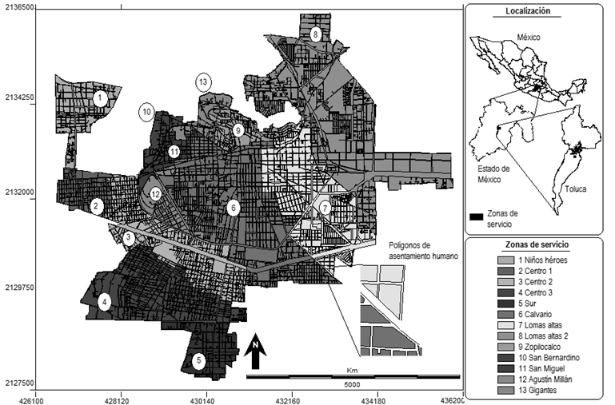
En la Figura 4-8 se muestra la ubicación de las 13 zonas de servicio definidas dentro del municipio de Toluca, las cuales son representadas por conjuntos de polígonos de asentamiento humano descritos posteriormente.

Figura 4-8. Zonas de servicio de agua potable en la zona urbana de la ciudad de Toluca
Fuente: información del reporte interno de Agua y Saneamiento de Toluca (2005)

Fuentes de información
En la realización de este trabajo se utilizaron datos geoespaciales sobre población y sobre la red de suministro de agua proporcionados respectivamente, por el Instituto Nacional de Estadística y Geografía (INEGI, 2010; IRIS-SCINCE, 2007) y el organismo operador del agua en Toluca, México (AyST, 2005). Así mismo, los datos estadísticos sobre marginación y desarrollo urbano fueron proporcionados por el Consejo Nacional de Población (CONAPO, 2005; 2009) y el Ayuntamiento de Toluca (2003).
Técnicas de análisis
La estimación de la demanda de agua para consumo doméstico y servicios públicos viene dada por la ecuación 1:
(1) Siendo QT el gasto de la demanda total (lps), Qm el gasto medio debido al consumo doméstico (lps), QSP el gasto medio debido a los servicios públicos (lps) y QP el gasto medio debido a las pérdidas físicas en el sistema (lps).
La magnitud del consumo doméstico depende, entre otras cosas, del tamaño de la población, de las necesidades individuales en la comunidad y de los hábitos de uso del agua. Por su parte, la magnitud de la demanda por uso público urbano depende del tipo de servicio (escuelas, hospitales, áreas de recreación etc.), de la superficie cubierta por servicio (en el caso de áreas de verdes y de recreación) y del número de usuarios del mismo (número de alumnos en escuelas o número de pacientes o camas en caso de hospitales por ejemplo). A continuación se presenta una propuesta para representar la demanda de agua por medio del consumo doméstico y público urbano.
Consumo doméstico
La estimación del consumo doméstico en un lugar determinado, para proyectos de diseño en México, se realiza por medio de la ecuación 2 (CONAGUA, 1994) y es una función de: a) el tamaño de la población y b) de la dotación requerida de los habitantes.

(2) Siendo Qm el gasto medio diario (lps), P el número de habitantes (hab) y D la dotación (L/hab.día).
Para utilizar el potencial ofrecido por un sistema de información geográfica (SIG) se requirió de una capa vectorial que represente al conjunto de manzanas geo-referenciadas donde se ubican residencias, o conjuntos habitacionales, que reciben el servicio de agua potable en la zona de servicio de estudio. Las manzanas que conforman esta capa vectorial se denominan de ahora en adelante como “polígonos de asentamiento humano”. En cada polígono de asentamiento humano pueden encontrarse las propiedades ya mencionadas que definen el consumo doméstico: número de habitantes y dotación.
- Población
El primer atributo, referente al número de habitantes, se puede estimar de forma general como el promedio del cociente de la población total de la localidad entre el número de polígonos. Sin embargo, formas precisas para su estimación son posibles con ayuda de bases de datos geo-espaciales e información de censos al nivel de detalle deseado. La información demográfica puede encontrarse en planes de desarrollo regionales o municipales, o en los censos nacionales a través de las llamadas áreas geo-estadísticas básicas (AGEB‟s) para el caso de México.

Las AGEB‟s son definidas por el Instituto Nacional de Estadística y Geografía (INEGI) como el área que constituye la unidad mínima de agregación a emplear en la cartografía censal, cuyas características sociales, económicas y geográficas deben ser homogéneas (IRIS-SCINCE, 2007). De esta forma se obtiene otra capa vectorial con los polígonos que se denominarán “polígonos de densidad demográfica” y que representan la cantidad de habitantes por metro cuadrado para cada polígono de asentamiento humano.
La creación de modelos geomáticos en un software para SIG, en este caso por medio de Idrisi, permite estimar el tamaño de la población para zonas relativamente pequeñas. El proceso seguido para la estimación de la población en este estudio consiste en una serie de 5 etapas con apoyo de Idrisi:
Construcción de polígonos de asentamientos humanos. Se refiere a la obtención e importación de: archivos vectoriales que representan la estructura urbana; manejados frecuentemente por los organismos operadores del agua por medio de software de diseño asistido por computadora (CAD) y, los polígonos de densidad demográfica obtenidos como el cociente del total de habitantes y el número total de manzanas por AGEB.
Homogeneizar. Una vez importados los archivos vectoriales, es necesario hacer una transformación para su manejo en el mismo tamaño y sistema de geo-referencia. Los módulos Project, Raster Vector y Convert, ayudan a proyectar la información en diferentes sistemas de referencia, convertir los archivos vectoriales a imágenes ráster y modificar el tipo de valores del orden de enteros a reales respectivamente.
Yuxtaposición de imágenes. El módulo Overlay determina las zonas de estudio que cuentan con información de densidad demográfica. Esto se logra con la multiplicación de la imagen de la zona de estudio (cuyo valor es igual a 1 donde se encuentra un polígono de asentamiento humano) y la imagen de densidades demográficas, devolviendo un valor de cero en ausencia de cualquiera de los dos tipos de polígonos mencionados.
Estimación de áreas. Con el módulo Área, se puede obtener un archivo de valores que proporciona la superficie de cada AGEB que coincide con los polígonos de asentamiento humano en una zona de servicio.
Estimación de población. Finalmente se realiza el producto entre el valor de las densidades y la superficie de cada polígono para obtener el número de habitantes por zona.
- Dotación
En la mayoría de los países se usa el término “dotación” como la cantidad de litros de agua que se abastece a una persona por día. En México, la dotación es determinada como una función del clima y del nivel socioeconómico de los habitantes de una localidad (CONAGUA, 1994). Sin embargo para estudios de diseño, los organismos operadores suelen ocupar histogramas de consumo doméstico. Cabe señalar que inconvenientes de usar este último proceso son: el aumento de incertidumbre sobre la ubicación de dichos consumos y la ausencia de una cultura de ahorro de agua.

Generalmente las zonas de servicio no rebasan el tamaño de una localidad, por lo que difícilmente existirá una variación considerable en la temperatura media anual y clima de la zona. Por ello, es aceptable admitir que todos los polígonos de asentamiento humano conservan la misma característica referente al clima para la determinación de la dotación. En caso contrario, el objetivo del proceso para determinar diferentes temperaturas en una zona de estudio es asignar a cada polígono de asentamiento humano un atributo que represente un tipo de clima. Para ello es necesario que, a imágenes ráster obtenidas sobre temperatura, se aplique el módulo Reclass para definir los intervalos de temperatura. Cada intervalo tiene un valor entero que lo identifique. Enseguida, con el módulo Overlay se sobreponen las capas de los polígonos de asentamiento humano con el de temperatura, dando como resultado la clasificación de los polígonos en función del clima.
Por otro lado, el nivel socioeconómico es un punto complicado de determinar. En general, el índice de nivel socioeconómico se basa en variables que miden a escala familiar variables de tipo social y económico. En México se han definido 6 niveles (González, 2000) para clasificar un hogar en función de características propias del mismo (cómo está constituido, cómo son las personas que lo conforman, qué artículos o posesiones tienen) y el entorno en que se mueve (hogares con los que interactúa y escuelas, clubes o actividades culturales a las que asiste). Sin embargo, existe otra medida vinculada al desarrollo social de una localidad. Esta medida, representada por el índice de marginación urbana, mide su intensidad como un porcentaje de la población que no participa del disfrute de bienes y servicios esenciales para el desarrollo de sus capacidades básicas (CONAPO, 2005).
La clasificación de las AGEB‟s en función del índice de marginación urbana se llevó a cabo por medio de una estratificación de 29 562 AGEB‟s de México en cinco grupos (CONAPO, 2005). Cada grupo representa un grado de marginación urbana: muy bajo, bajo, medio, alto y muy alto. En la tabla 4-6, se muestran los intervalos que clasifican los grados de marginación urbana y su relación con el nivel socioeconómico utilizada en el presente estudio. Así, con el uso del módulo Reclass en Idrisi, es posible la clasificación de los polígonos de asentamiento humano en función del índice de marginación urbana estimada para cada AGEB.

Tabla 4-6. Relación entre el grado e índice de marginación urbana y nivel socio-económico

Grado de marginación urbana | Índices de marginación urbana | Nivel socio-económico
Muy bajo | < -1.00936 | Residencial
Bajo | -1. 00936 - -0.45735 | Medio
Medio | -0.45735 - 0.09466 | Medio
Alto | 0.09466 - 0.92267 | Popular
Muy alto | > 0.92267 | Popular
Fuente: Basado en índices de marginación urbana CONAPO (2005)

Finalmente, el producto obtenido de la imagen ráster de los polígonos de asentamiento humano reclasificados respecto a la densidad demográfica y las imágenes de superficie y dotación, proporciona el valor de la demanda de agua por uso doméstico (Qm) en una zona de servicio.

Consumos no domésticos
De forma similar a los polígonos de asentamiento humano, es posible desarrollar los “polígonos de servicios públicos”. La diferencia consiste en crear una capa o layer por cada tipo de servicio público que se considere. En México, los servicios públicos se clasifican en función del tipo de instalación en: salud, educación y cultura, recreación, seguridad, comunicaciones y transporte y, espacios abiertos.
Los servicios públicos, con excepción de los clasificados en comunicaciones y transporte, tienen necesidades de riego las cuales dependen del área del polígono. Es evidente que no se puede contabilizar toda el área de los polígonos de servicio como área de riego (excepto jardines y parques), es por ello que se considera un porcentaje de dicha área con base en el sistema normativo de equipamiento correspondiente al país. La medición de los consumos no domésticos tienen diferentes unidades. Por ejemplo, los polígonos clasificados como educación elemental tienen valores de litros por alumnos por turno y los polígonos de hospitales tienen valores de litros por camas. Además, se debe considerar la información de los empleados o trabajadores que laboran en ese espacio. La implementación de modelos geomáticos requiere que tanto los consumos como el número de empleados sean funciones del área correspondiente al polígono de servicio público. La información que proporciona un parámetro sobre esta información es posible obtenerla de pequeñas muestras en escuelas y hospitales sobre el número promedio de alumnos por aula y el número promedio de alumnos o pacientes por empleado respectivamente. Con las características del equipamiento de servicios públicos y los datos antes mencionados se puede estimar el consumo de servicios públicos con la ecuación desarrollada por Fonseca (2010):

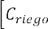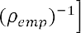(3)

Siendo QSP el gasto medio por servicio público (lps), APsp el área que abarca el polígono de servicio público (ha), Criego el consumo por necesidades de riego (L/m2.día), Supncons el porcentaje de la superficie sin construir (a dimensional), ρsp la densidad de servicio (alumnos/aula o pacientes/cama), Supsp la superficie mínima por unidad de servicio básico (m2/aula o m2/cama), Cspel consumo por tipo de servicio público (L/alumno.día o L/cama.día), Cemp el consumo por empleado (L/empleado.día) y ρemp la densidad de servicio por empleado (alumnos/empleado o cama/empleado).
En servicios de espacios abiertos el porcentaje de superficie no construida es Supncons =1 (en decimales) y los valores de densidad de servicio y por empleado son iguales a cero (ρsp= ρemp =0). La densidad de servicio por unidad básica para hospitales (ρsp) puede ser considerada como 1 paciente/cama.
De igual manera, un modelo geomático fue desarrollado en Idrisi para estimar las áreas en el caso de tres tipos de servicios públicos: de salud, de educación y de recreación. Los productos fueron: un conjunto de imágenes ráster que representan diferentes zonas de servicio en la forma de polígonos de asentamiento humano y archivos de valores que muestran los resultados en forma de texto.

Resultados
La demanda total, que a continuación se estima para la ciudad de Toluca, está compuesta por: 1) el consumo doméstico, 2) el consumo no doméstico referente al uso público urbano (hospitales, escuelas, parques y servicios contra incendios) y 3) a las pérdidas de agua atribuidas a las fugas en el sistema de distribución.
4.1 Consumos domésticos
La ecuación2fue utilizada para estimar el consumo doméstico en una zona habitada. Esta expresión considera la influencia del clima en las necesidades hídricas de la población y además se pueden tener variaciones temporales del consumo considerando el crecimiento demográfico. Los dos parámetros (población y dotación) que determinan el consumo doméstico son mostrados a continuación.
Población
Considerando el método propuesto en el presente estudio, es necesario establecer una relación entre el tamaño de un polígono de asentamiento humano y el número de personas que habitan en él. Para ello, es posible hacer uso de la información que proporciona el INEGI por medio de las AGEB‟s o bien, recurrir a los datos disponibles en los planes regionales y municipales de desarrollo referente a la densidad de la población. A continuación se presentan los resultados obtenidos a través de las dos anteriores fuentes de información y su comparación con los datos oficiales por parte del organismo operador del agua.
- Estimación de la población con base en el plan de desarrollo municipal (PDM)
En el PDM (Ayuntamiento de Toluca, 2003) se establece una clasificación dentro de la ciudad en función del uso asignado al suelo y la densidad demográfica asociada a él. En la denominación de zonas habitacionales (representados por la letra H), el número indica el valor de los metros cuadrados brutos que puede abarcar una vivienda. Las características demográficas de las zonas habitacionales se muestran en la Tabla 4-7. Estos datos sirven para la determinación del tamaño de la población por medio de polígonos de asentamientos humanos.

Tabla 4-7. Características demográficas de zonas habitacionales

Clasificación | Habitantes por  superficie [hab/ ha] | Viviendas por  superficie [viv/ ha]
H100 | 470 | 100
H200 | 235 | 50
H250 | 188 | 40
H300 | 157 | 33
H333 | 141 | 30
H417 | 113 | 24
Fuente: Plan de Desarrollo Municipal. H. Ayuntamiento de Toluca, 2003.

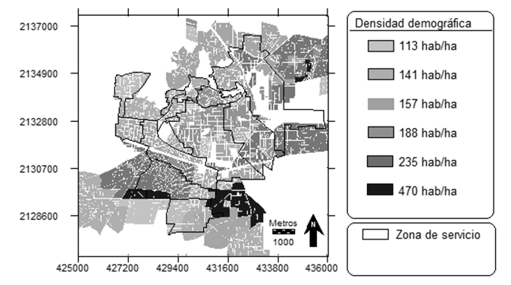
La imagen ráster que representa los polígonos de densidades demográficas en el periodo de 2003 a 2006 (duración de vigencia del PDM) se muestra en la Figura 4-9. El valor cero es asignado a las zonas donde se presenta una zona no urbanizable, se ubica una industria o equipamiento urbano (servicios de salud, educación o recreación).

Figura 4-9. Polígonos de densidad demográfica
Fuente: Basado en datos del plan de desarrollo municipal. H. Ayuntamiento de Toluca (2003)

- Estimación de la población con base en AGEB’s
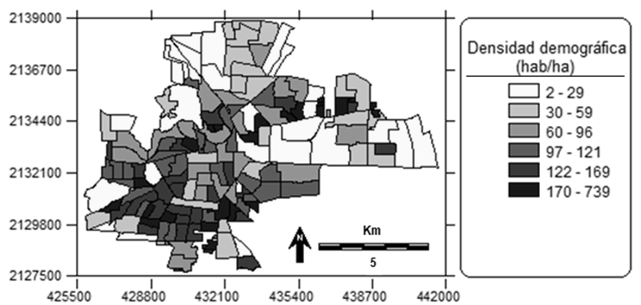
En el año 2005, en todo el municipio de Toluca se consideraron 156 AGEB‟s clasificadas como urbanas (IRIS-SCINCE, 2007). La densidad demográfica promedio para todas las AGEB‟s es de 106 hab/ha con una desviación estándar de 93 hab/ha (figura 4-9). Las 13 zonas de servicio en estudio abarcan un total de 90 AGEB‟s. La estimación de la población con base en las AGEB‟s se realizó de manera análoga a la información con base en el PDM. De esta forma, se llevó a cabo la superposición de la imagen de densidades demográficas (figura 4-10) con los polígonos de asentamiento humano y se estimó la superficie de las AGEB‟s que corresponden a cada zona de servicio. La suma de los productos de la superficie de cada AGEB por su densidad demográfica da como resultado la población total para cada zona de servicio.

Figura 4-10. Densidad demográfica por AGEB en la ciudad de Toluca

Por otro lado, se compararon los resultados obtenidos por medio del SIG (con PDM y AGEB‟s) y los datos que proporciona el organismo operador. En la tabla 4-8 se muestran las variaciones porcentuales en las superficies estimadas y la diferencia con el número total de habitantes por zona de servicio. El nivel de precisión que se logra con un SIG se aprecia en las variaciones conseguidas en las densidades promedio por zona de servicio, mientras que en reportes del organismo operador se consideran valores constantes para toda la localidad.

Tabla 4-8. Estimación de número de habitantes con SIG y el reportado por el organismo operador.
Reporte de organismo operador SIG: Plan de Desarrollo Municipal Áreas Geo-Estadísticas Básicas

Zona de servicio | A | D | P | A | ∆SUP (%) | D | P | ∆POB (%) | D | P | ∆POB (%)
Centro 2 | 327.24 | 141 | 46139 | 235.77 | 27.9 | 171 | 40283 | 12.7 | 145 | 34286 | 25.7
Centro 3 | 267.45 | 141 | 37709 | 282.06 | -5.5 | 255 | 71980 | -90.9 | 115 | 32432 | 14.0
Sur | 222.24 | 141 | 31335 | 221.95 | 0.1 | 153 | 33861 | -8.1 | 51 | 11336 | 63.8
Calvario | 707.97 | 141 | 99820 | 507.71 | 28.3 | 147 | 74565 | 25.3 | 109 | 55087 | 44.8
Lomas Altas | 430.29 | 141 | 60668 | 321.37 | 25.3 | 186 | 59681 | 1.6 | 102 | 32708 | 46.1
Lomas Altas 2 | 600.91 | 141 | 84725 | 655.20 | -9.0 | 129 | 84527 | 0.2 | 75 | 49020 | 42.1
Zopilocalco | 107.41 | 141 | 15144 | 79.77 | 25.7 | 176 | 14070 | 7.1 | 139 | 11077 | 26.9
San Bernardino | 45.59 | 141 | 6428 | 31.15 | 31.7 | 141 | 4392 | 31.7 | 84 | 2604 | 59.5
San Miguel | 58.72 | 141 | 8279 | 46.15 | 21.4 | 133 | 6127 | 26.0 | 110 | 5079 | 38.7
Agustín Millán | 89.77 | 141 | 12657 | 68.84 | 23.3 | 93 | 6428 | 49.2 | 83 | 5744 | 54.6
Gigantes | 66.74 | 141 | 9410 | 57.57 | 13.7 | 139 | 7982 | 15.2 | 99 | 5729 | 39.1
Total | 3176.06 |  | 497197 | 2701.01 |  |  | 429265 |  |  | 260782
Promedio | 244.31 | 141 | 34447 | 207.77 | 17.65 | 153 | 33020 | 9.78 | 99 | 20060 | 43.6
Desviación  estándar | 216.18 | 0.00 | 30480 | 193.76 | 14.86 | 39.44 | 29895 | 34.06 | 28.59 | 18211 | 15.1
Leyenda: A: Área [Ha], D: Densidad [hab/Ha], P: Población [hab], ∆SUP: Variación respecto a la superficie, ∆POB: Variación respecto a la población.
Fuente: Agua y Saneamiento de Toluca, reporte interno (2005)

Dotación
La estimación de la dotación (D) de la ecuación 2 se realiza con base al nivel socioeconómico de los habitantes por abastecer y del clima de la región donde se ubica la localidad. De acuerdo con los parámetros establecidos por la Comisión Nacional del Agua, se clasificó el clima en función únicamente de la temperatura media anual (CONAGUA, 1994). Para las zonas de servicio en estudio, se utilizó el módulo de Idrisi denominado Extract con información de la base de datos climatológicos a nivel mundial WorldClim (2006), la cual está compuesta por datos registrados desde 1950 hasta el año 2000. La temperatura media anual obtenida fue de 13.38°C en un intervalo entre 12.4°C en las partes suroeste y noroeste de la localidad y 13.96°C en el este de la ciudad. La temperatura media anual oficial es de 13.7°C (Ayuntamiento de Toluca, 2003), en cualquier caso el rango de temperaturas se encuentra por debajo de los 18°C considerándose un clima templado en todas las zonas de servicio. Por otro lado, para determinar el nivel socioeconómico de un polígono de asentamiento humano se consideró: a) el criterio usado por el PDM (Ayuntamiento, 2003) y b) el grado de marginación urbana (CONAPO, 2009).
- Dotación estimada con base en el PDM
El criterio encontrado en el PDM para clasificar un área por su nivel socioeconómico indicó lo siguiente: a) Uso habitacional de alta densidad (>51 viv/ha): esta densidad se asocia principalmente con conjuntos urbanos de interés social y vivienda de tipo plurifamiliar, y b) Uso habitacional de baja densidad (hasta 10 viv/ha): corresponde a vivienda asociada con actividades agrícolas, a excepción de la zona ubicada en la delegación de Cacalomacán, que corresponde a vivienda tipo residencial.
Bajo ese criterio se establecieron los parámetros para clasificar los polígonos de densidad demográfica, por medio del módulo Reclass de Idrisi, como se muestra en la Tabla 4-9.El hecho de tener temperaturas debajo de los 18°C permitió considerar en las zonas de servicio un sólo clima en términos de dotación de agua potable. De este modo, la dotación dependió únicamente del nivel socioeconómico. El caudal total por consumo doméstico para la zona urbana de la ciudad de Toluca en el 2005, con base en el PDM, fue de 941.58 lps que representan
29.69 hm3/año.

Tabla 4-9. Clasificación de usos habitacionales en niveles socioeconómicos por medio de densidad demográfica

Nivel socioeconómico | Viviendas por superficie  [viv/ ha] | Uso habitacional
Residencial | < 11 | H1000
Medio | 11- 50 | H200, H250, H300, H333, H417, H500, H667
Popular | > 51 | H100
Fuente: Basado en los registros de densidad demográfica. H. ayuntamiento de Toluca, 2003.

- Dotación estimada con base en AGEB’s

En el municipio de Toluca, de acuerdo con la clasificación de las AGEB‟s en cinco niveles de marginación urbanas, el 41% de las 156 AGEB‟s consideradas como urbanas presentan una marginación baja, 24% son consideradas con un nivel muy bajo de marginación, misma cantidad que las consideradas con nivel medio, mientras que el 5% y 6% son consideradas con un nivel muy alto y alto respectivamente (CONAPO, 2009).
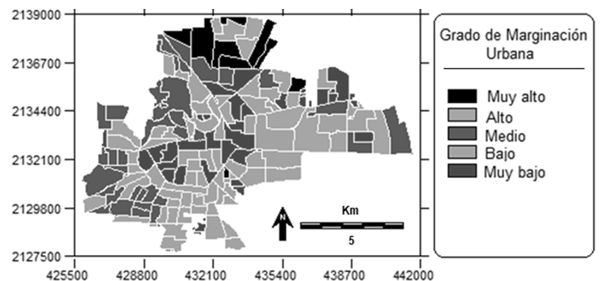
El consumo doméstico en las zonas de servicio se estimó a través de la ecuación1, de igual manera que con la información del PDM. Sin embargo, la clasificación de los polígonos de asentamiento humano en función del nivel socioeconómico se realizó con base en el grado de marginación urbana de las AGEB‟s que se muestran en la figura 4-11. De esta manera, los resultados obtenidos son los mostrados en la tabla 4-10 donde se comparan los gastos domésticos demandados por zona de servicio estimados por medio de un SIG con base en estas dos fuentes de información.

Figura 4-11. Grado de Marginación Urbana de las AGEB‟s urbanas del municipio de Toluca para el año 2005
Fuente: Basado en grados de marginación urbana de CONAPO (2009)

  - Consumos en servicios públicos

En función del tamaño e influencia de una ciudad sobre otras, la complejidad del equipamiento urbano aumenta así como las características y requisitos con los que debe contar. Un estudio de demanda de agua para servicios públicos llevaría considerable tiempo y recursos humanos para estimar los requerimientos por cada uno de los servicios encontrados en una ciudad del tamaño de Toluca. Por ello, se hace necesario realizar algunas consideraciones que reflejen un consumo de agua con la información que se encuentre disponible.
En el caso de México, la Secretaría de Desarrollo Social (SEDESOL) ha desarrollado el sistema normativo de equipamiento donde se especifican las características básicas de la infraestructura en educación, cultura, salud, asistencia social, comercio, abasto, comunicaciones, transporte, recreación, deporte, administración pública y servicios urbanos. Las características, descritas por “unidades básicas de servicio (UBS)”, que ayudan a relacionar el área de los polígonos de servicios públicos con la capacidad y las normas de consumo de agua por uso público son: superficie mínima de terreno, porcentaje de construcción y capacidad de servicio (SEDESOL, 2006).
La estimación del consumo de agua para uso público urbano se realizó por medio de la ecuación 3. Para ello, es necesaria la obtención de las áreas de los polígonos de servicio público (APsp) por medio de un SIG. La superficie de riego (Supncons) para servicios de educación se consideró de 34% del total del polígono de servicios públicos, así mismo para servicios de salud se consideró de 50% según las características de equipamiento urbano. La superficie mínima de terreno promedio para servicios de educación es de 1088 m2/UBS mientras que para los servicios de salud es de 230 m2/UBS. (SEDESOL, 2006).Los consumos de agua, de acuerdo con la normatividad mexicana (CONAGUA, 2007), fueron: 22.5 L/alumno.turno en promedio para los servicios de educación, las necesidades de riego ascienden a 5 L/m2.día y las necesidades generadas por los empleados a 100 L/trabajador.día. Para los servicios de salud se consideró 800 L/cama.día.
El consumo total estimado es de 496.58 lps que representan 15.66 hm3/año. El servicio de salud requiere del 83.29% del total del consumo, así mismo, la zona de servicio con el mayor porcentaje de requerimientos (37.68%) es la que concentra un mayor tamaño en el servicio de salud, esta zona es la denominada Centro 2 (Figura 4-12). Además, se registra que sólo dos zonas de servicio deben abastecer a los tres tipos de servicio: Calvario y Lomas Altas.

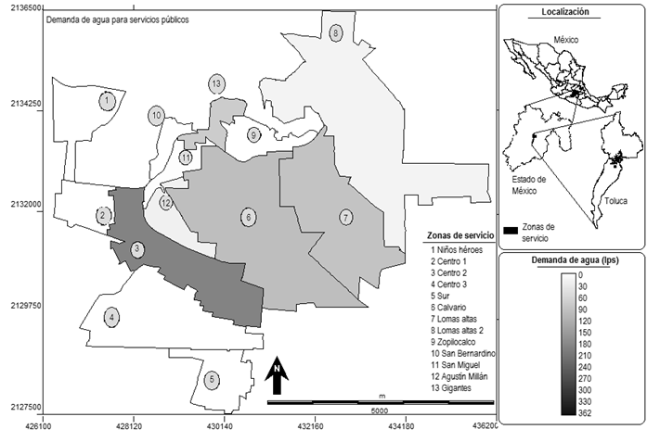

Figura 4-12. Demanda de agua por servicios públicos por zonas urbanas en Toluca para el año 2005

Tabla 4-10. Demanda de agua potable para uso domésticos por zona de servicio en el año 2005

Zona de  servicio | Dom [lps] |  | Variación  (PDM-AGEB)/PDM
Zona de  servicio | PDM | AGEB | Variación  (PDM-AGEB)/PDM
1 | 30.17 | 15.82 | 47.56%
2 | 27.08 | 20.83 | 23.08%
3 | 90.92 | 77.38 | 14.89%
4 | 142.64 | 72.01 | 49.52%
5 | 68.99 | 25.33 | 63.29%
6 | 168.29 | 137.70 | 18.17%
7 | 134.7 | 80.28 | 40.40%
8 | 190.77 | 125.71 | 34.10%
9 | 31.76 | 25.00 | 21.28%
10 | 9.91 | 5.88 | 40.70%
11 | 13.83 | 11.56 | 16.40%
12 | 14.51 | 14.79 | -1.91%
13 | 18.01 | 12.93 | 28.20%
Total | 941.58 | 625.22 | 33.60%
Promedio | 72.43 | 48.09 | 30.44%
Desviación  estándar | 65.52 | 45.48 | 17.64%
Leyenda: Dom: Consumo doméstico, PDM: Plan de Desarrollo Municipal como fuente de información, AGEB: Área Geo-Estadística Básica como fuente de información.

  - Pérdidas de agua en el sistema de suministro
Los tres componentes de la demanda total en el presente estudio son: el consumo doméstico, el consumo por servicios públicos y las pérdidas físicas en el sistema de distribución; de los cuales este último representa una mayor variabilidad espacial y temporal.
En proyectos de diseño se considera un porcentaje del consumo total para la estimación de las pérdidas físicas de agua. El porcentaje de las fugas es variante al país y a los programas de monitoreo y control. En España el porcentaje de pérdidas en el consumo doméstico se encuentra en el orden de 20 a 30%. Mientras que en ciudades de Estados Unidos y Canadá dicho valor ronda el 15% (Balairón, 2002). En la República Mexicana se sugiere, en caso de no contar con evaluaciones de fugas, considerar un valor entre 40 y 60% proveniente de un estudio de campo que involucró a 21 ciudades (CONAGUA, 2007). En el caso de la ciudad de Toluca, el balance entre volúmenes producidos y facturados resulta en un porcentaje de pérdidas del 26.72% (AyST, 2005). Debido a la diferencia existente entre los volúmenes de agua estimados en el presente estudio y por el organismo operador, se consideró un porcentaje del 30%.
Finalmente, considerando los consumos domésticos y de servicios públicos se aplica la ecuación 1 dando como resultado la tabla 4-11 donde se muestran las demandas totales por zona de servicio, por tipo de uso y la total. Para fines de este estudio, se ha considerado para el consumo doméstico las estimaciones elaboradas con SIG con base en la información de AGEB‟s. La demanda total estimada para el año de estudio (2005) fue de 1544.54 lps, difiriendo 5.58% de la demanda reportada por el organismo operador. El porcentaje de pérdidas, así como el volumen estimado que se destina al servicio de salud provocan la mayor diferencia en zonas como la 3 y 13. La figura 4-12 muestra una síntesis de los resultados obtenidos de la estimación de demanda de agua en zonas urbanas para el 2005 con: a) las áreas geo- estadísticas básicas (AGEB), b) los reportes realizados por el organismo operador del agua y c) el plan de desarrollo municipal (PDM).

Tabla 4-11. Demanda de agua potable en zonas de servicio de la ciudad de Toluca (2005)

ZS | Demanda estimada [lps] |  |  | DT [lps] | DR [lps] | ∆dmd
 | Dom | SP | Prd
1 | 15.82 | 0.77 | 4.98 | 21.56 | 61.52 | -65.0%
2 | 20.83 | 0.00 | 6.25 | 27.08 | 60.86 | -55.5%
3 | 77.38 | 187.10 | 79.34 | 343.82 | 159.09 | 116.1%
4 | 72.01 | 0.00 | 21.60 | 93.61 | 130.03 | -28.0%
5 | 25.33 | 0.00 | 7.60 | 32.92 | 108.5 | -69.7%
6 | 137.70 | 97.67 | 70.61 | 305.98 | 344.19 | -11.1%
7 | 80.28 | 89.85 | 51.04 | 221.16 | 209.19 | 5.7%
8 | 125.71 | 17.71 | 43.03 | 186.46 | 292.14 | -36.2%
9 | 25.00 | 0.72 | 7.72 | 33.44 | 52.22 | -36.0%
10 | 5.88 | 0.00 | 1.76 | 7.64 | 22.16 | -65.5%
11 | 11.56 | 3.74 | 4.59 | 19.89 | 28.55 | -30.3%
12 | 14.79 | 21.48 | 10.88 | 47.14 | 43.64 | 8.0%
13 | 12.93 | 77.56 | 27.15 | 117.63 | 32.45 | 262.5%
Total | 625.22 | 496.58 | 336.54 | 1458.35 | 1544.54 | -5.6%
Leyenda: ZS: Zona de servicio, Dom: Consumo doméstico, SP: Servicios públicos, Prd: Pérdidas, DT: Demanda total, DR: Demanda reportada, ∆dmd: Variación en demanda

Fuente: Basado en datos de las Áreas Geo- Estadísticas Básicas. IRIS-SCINCE (2007)

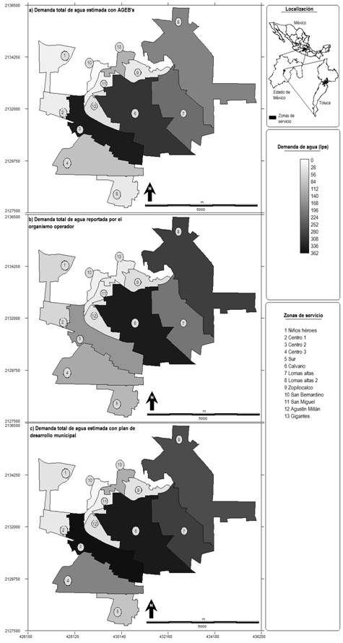

Figura 4-13. Demanda total de agua
Nota: a) estimada con AGEB‟s, b) reportada por el organismo operador y c) estimada con PDM Fuente: Basado en información del reporte interno de Agua y Saneamiento de Toluca (2005)

Discusión de resultados
La diferencia principal entre las estimaciones de población del organismo operador y las estimaciones con base en el PDM radica en la distribución de la población dentro de las zonas de servicio, debido a que la variación promedio en el número de habitantes es cercano al 10% pero con una desviación estándar tres veces mayor. Por otro lado, la diferencia principal en las estimaciones del organismo operador y las estimaciones con base en las AGEB‟s es provocada por las densidades demográficas consideradas en cada caso. Los resultados parecen indicar que el organismo operador, y el PDM, basan sus estimaciones de densidad demográfica en la clasificación por nivel socioeconómico, mientras que las AGEB‟s tienen resultados más precisos por los estudios de campo realizados (censos y conteos). Además, la variación existente entre la superficie de las zonas de servicio es causado, entre otras cosas, por la discriminación del área que abarcan las calles y avenidas utilizando SIG. En lo referente a la demanda de agua, cabe resaltar que, según los reportes del organismo operador, se han tenido consumos domésticos por encima de lo que marcan las normas con una tendencia a disminuir estos gastos. Por ejemplo, de 1998 al 2001 se tuvo un consumo doméstico promedio de 221 L/hab.día considerando que la mayoría de las zonas de servicio son de nivel socioeconómico medio de acuerdo con el plan de desarrollo municipal (26 L/hab.día más que lo marcado por reglamento), con una disminución paulatina de
365.41 L/hab.día en enero de 1998 hasta 196.61 L/hab.día en octubre del 2001 (AyST, 2005).Mientras que, por medio de las estimaciones realizadas con ayuda de un SIG y la información de las AGEB‟s, además del conocimiento sobre la distribución espacial del agua, un promedio del consumo doméstico per cápita resultó de 203.12 L/hab.día considerando niveles socioeconómicos medios y residenciales de acuerdo con el grado de marginación urbana. Lo anterior es indicio de una sobreestimación de la demanda de agua potable en la ciudad.

Conclusiones
La delimitación espacial de zonas de abastecimiento o servicio, es uno de los procesos más importantes en todo el estudio, porque se ha reflejado de manera cuantitativa las costumbres en el uso de agua por medio de la dotación a los usos públicos y domésticos;y, por la relevancia que tiene, no sólo la estimación de la demanda total, sino el modo en que se va a distribuir en toda la zona de estudio. La metodología propuesta proporciona una forma más realista de estimar la demanda con información representada de manera espacial por medio de un SIG. En el caso de estudio se encontraron obstáculos como la falta de orden en la distribución de agua a la red principal y la falta de información fundamentada en la estimación de la demanda. Estos problemas provocan, por un lado, una distribución tal que genera mayores presiones y fugas en zonas con menor volumen de agua demandado que el suministrado y por otro lado, una mayor explotación de los recursos hídricos debido a la sobreestimación de la demanda. Prueba de la importancia en la estimación de la demanda, ha sido, a pesar del constante crecimiento demográfico, la disminución de los gastos extraídos del acuífero y del gasto importado del Sistema Cutzamala, 27.82% y 10.9% respectivamente entre el año 2005 y el año 2009. La estimación de la demanda por medio de densidades demográficas es más adecuada por que al considerar como fuente de información sobre población a las AGEB‟s, resultado de estudios censales elaborados por el INEGI, proporciona detalles para conjuntos de manzanas homogéneas. Además, el uso de un SIG desarrollado en Idrisi para la estimación de áreas habitables netas, permitió mayor confiabilidad en los valores de densidades demográficas para cada denominado “polígono de asentamiento humano”. Finalmente, la localización y estimación de la demanda para los servicios públicos por medio de la ecuación propuesta en este trabajo facilita un control sobre la correcta distribución del agua suministrada a cada zona de servicio.

Agradecimientos
El desarrollo del presente trabajo se llevó a cabo bajo el apoyo del Consejo Nacional de Ciencias y Tecnología (CONACyT, México) y la Universidad Autónoma del Estado de México por medio de los proyectos 23478 y 2753/2009C respectivamente.

Referencias bibliográficas
Agua y Saneamiento de Toluca AyST (2005). Plan maestro de infraestructura hidráulica del sistema de agua potable de la ciudad de Toluca, Estado de México.
Reporte interno. H. Ayuntamiento de Toluca. México.
Andersen J., Refsgaard J.C., Jensen K.H. (2001). “Distributed hydrological modeling of the Senegal River Basin model construction and validation”. Journal of Hydrology 247: 200-214
Ayuntamiento de Toluca (2003). Plan de desarrollo Municipal. Secretaría de Desarrollo Urbano y Vivienda. Gobierno del Estado de México. México Balairón, L. (2002). Gestión de recursos hídricos. Segunda edición. Ediciones UPC. Barcelona, España.
Bocco G., Mendoza M., Masera O.R. (2001). “La dinámica del cambio de uso de suelo en Michoacán. Una propuesta metodológica para el estudio de los procesos de deforestación”. Investigaciones Geográficas, Boletín del Instituto de Geografía, UNAM 44: 18-38.
CONAGUA (1994). Lineamientos técnicos para la elaboración de estudios y proyectos de agua potable y alcantarillado sanitario. SEMARNAT. México.
CONAGUA (2007). Metodologías de evaluación socioeconómica para proyectos de agua potable, alcantarillado, saneamiento y protección a centros de población. SEMARNAT. México.
CONAPO (2005). Índice de Marginación Urbana 2005. Secretaría de Gobernación. México.
CONAPO (2009). Proyecciones de la población de México 2005-2050. Por localidad [consulta: 21-09-2009]. Disponible en http://www.conapo.gob.mx
Diario Oficial de la Federación DOF (2009). ACUERDO por el que se dan a conocer los límites de 188 acuíferos de los Estados Unidos Mexicanos, los resultados de los estudios realizados para determinar su disponibilidad media anual de agua y sus planos de localización. Secretaria de Medio Ambiente y Recursos Naturales. México.
Eastman J.R. (2006). IDRISI Andes Guía para SIG y Procesamiento de Imágenes. Clark Labs. Clark University. EUA.
Fonseca C.R. (2010). Propuesta metodológica para la gestión del agua en contexto urbano con enfoque termodinámico. Tesis de Maestría. Centro Interamericano de Recursos del Agua. Facultad de Ingeniería. Universidad Autónoma del Estado de México.
González, M. (2000). “Niveles socioeconómicos AMAI”. Segmento no. 7 Año 2 [consulta: 21-09-2009]. Disponible en http://www.segmento.itam.mx

Henríquez C., Azócar G., Aguayo M. (2006). “Cambio de uso de suelo y escorrentía superficial: aplicación de un modelo de simulación espacial en Los Ángeles, VIII Región del Biobío, Chile”. Revista de Geografía Norte Grande 36: 61-74.
Instituto Mexicano de Tecnología del Agua IMTA (2010). Censo acuífero Valle de Toluca. Reporte interno. Secretaría del Medio Ambiente y Recursos Naturales. SEMARNAT. México.
Instituto Nacional de Estadística y Geografía INEGI (2010). Resultados preliminares. Censo de población y vivienda 2010. [Con sulta: 24-01-2010] Disponible en http://www.inegi.org.mx/
IRIS-SCINCE (2007). II Conteo de Población y Vivienda 2005. INEGI. México.
Quentin, E., M. A. Gómez Albores, C. Diaz-Delgado, S. Garrido Hoyos y C. Fall (2003). “Geomática aplicada a la relación entre calidad del agua y salud humana en las localidades del Estado de México”. Capítulo 11 del libro electrónico Agua potable para comunidades rurales, reuso y tratamientos avanzados de aguas residuales domésticas. Red Iberoamericana de Potabilización y Depuración del Agua - Ciencia y Tecnología para el Desarrollo (RIPDA-CYTED) y CIRA, UAEM, Toluca, México. ISBN: en trámite, disponible en disco compacto (1 CD) o en línea a http://tierra.rediris.es/hidrored/ebooks/ripda/index.html.
SEDESOL (2006). Sistema normativo de equipamiento urbano. SEDESOL. México
Tzatchkov V., Alcocer V.H. and Bourguett V. (2008). “Sectorización de redes de distribución de agua potable a través de algoritmos basados en la teoría de grafos”. Tláloc. Asociación Mexicana de Hidráulica: 40, 14-22.
Ubalde J.M., Rius J., Poch R.M. (1999). “Monitorización de los cambios de uso del suelo en la cabecera de cuenca de la ribera salada mediante fotografía aérea y SIG (El Salsonés, Lleida, España)”. Pirineos 153-154: 101-122.
WorldClim (2006). Mean temperature layer. Zone 22 [consulta: 09-10-2009]. Disponible en http://www.worldclim.org

